Hommage à Louise-Agnès Landry

Nous venons d’apprendre le décès, à Québec, de Louise-Agnès Landry. Au nom du diocèse de Valleyfield, je tiens à manifester nos plus sincères condoléances à la famille de Louise-Agnès. Louise-Agnès a travaillé comme intervenante en soins spirituels de 1995 à décembre 2011 dans trois Centres d’hébergement du CSSS de Vaudreuil-Soulanges (Vaudreuil, Rigaud, Laurent-Bergevin de l’Ile-Perrot).
On se rappelle de Louise-Agnès comme une femme toujours à l’affut d’améliorer ses interventions pastorales auprès des personnes âgées et proches de leurs préoccupations. Sa capacité d’approche lui a permis d’accompagner des centaines de personnes dans leur maladie et leur vulnérabilité dans le processus de vieillissement avec compassion et respect. Elle a eu un constant souci, dans son accompagnement, de rendre Dieu présent au cœur du vécu des gens.
Elle a été un apport important dans l’équipe des intervenantes et intervenants pastoraux en soins de santé. Nous avons apprécié sa solidarité, son amitié et sa volonté de toujours améliorer ses outils de travail pour le bien de ses biens aimé(e)s dans les centres d’hébergement de soins de longue durée.
Elle a aimé et elle a été aimée, que son Père du ciel qu’elle a servi et proposé, l’accueille avec la même compassion qu’elle a eue pour les autres. « J’étais malade et vous m’avez visité. » Mt 25,36
Merci Louise-Agnès d’avoir été signe de la présence de Dieu parmi nous…

Émile Duhamel
Directeur de la Pastorale sociale et de la santé

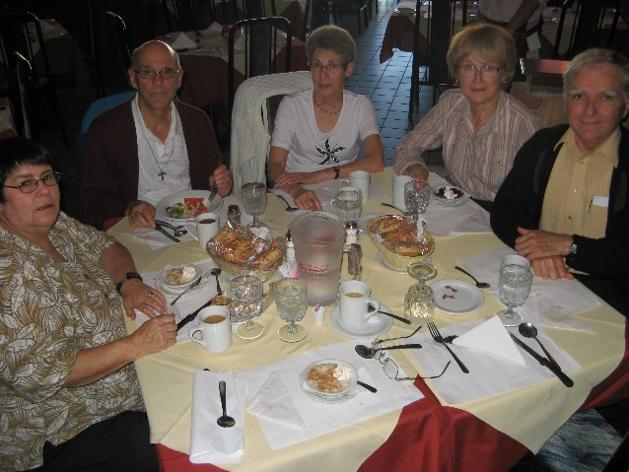
Photo : Prise le 11 octobre 2011 à la veille de la retraite de Louise-Agnès.
(Louise-Agnès Landry, Richard Boulet, Lise Paiement décédée en mai 2013, Suzanne Sauvé-Patenaude, Émile Duhamel)

